Газета средней школы №11
2 ВЫПУСК 21 октября 2005г

Люби и знай родной свой край

А вы бывали когда-нибудь на раскопках древнего города Ярополча – Залесского?
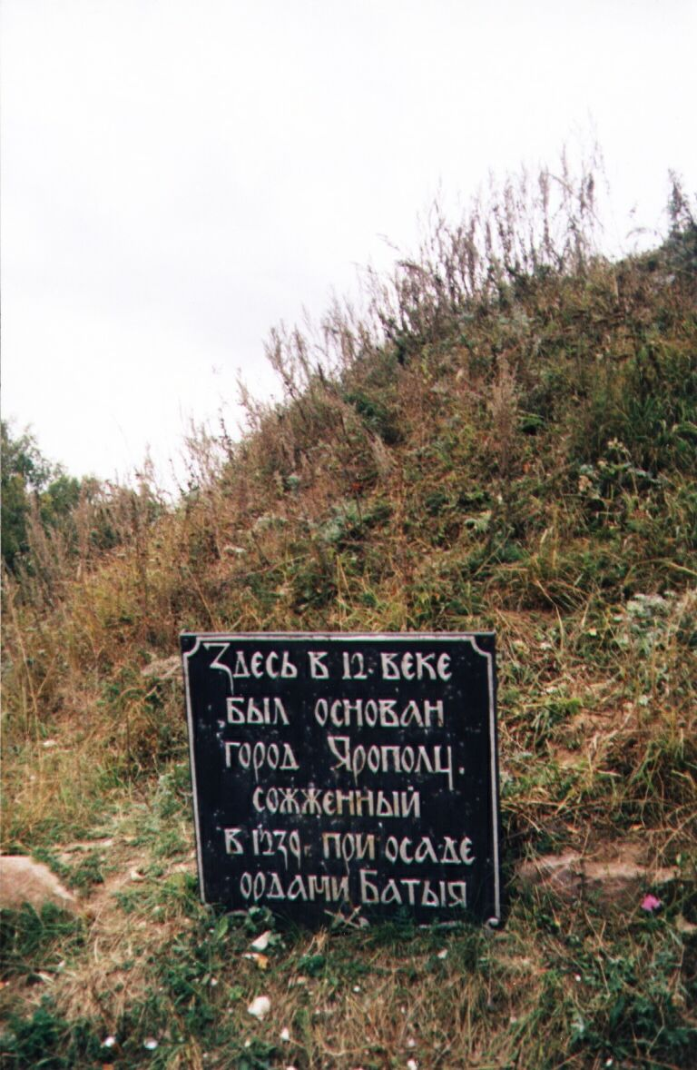
Нет?!? А вот мы ученики 7а класса в этом учебном году были!
Увидели не только валы, которыми был окружен древний город, но и место, где проводились археологические раскопки профессорами Седовыми. Они приехали в наш город в 1957 году. Это они нашли основание нашего города, который погиб в 1239 году не выдержав натиск татаро - монгол. На этом месте стоит крест на табличке, висящей на этом кресте, написано «Город Ярополч был сожжен в 1239 году Татаро-монголами». Археологи нашли много интересного, и даже печать города. Нам тоже захотелось приобщиться к истории. И это нам удалось- мы нашли кусочки керамики, которой когда – то пользовались жители Ярополча. И мы были счастливы. Мы узнали, что город три раза менял название. В память о Ярополче - Залесском осталось название «Ярополье».
Фото: З.Облова
А.Григорьева
Материалы: М. Александрина

Встреча с интересным собеседником

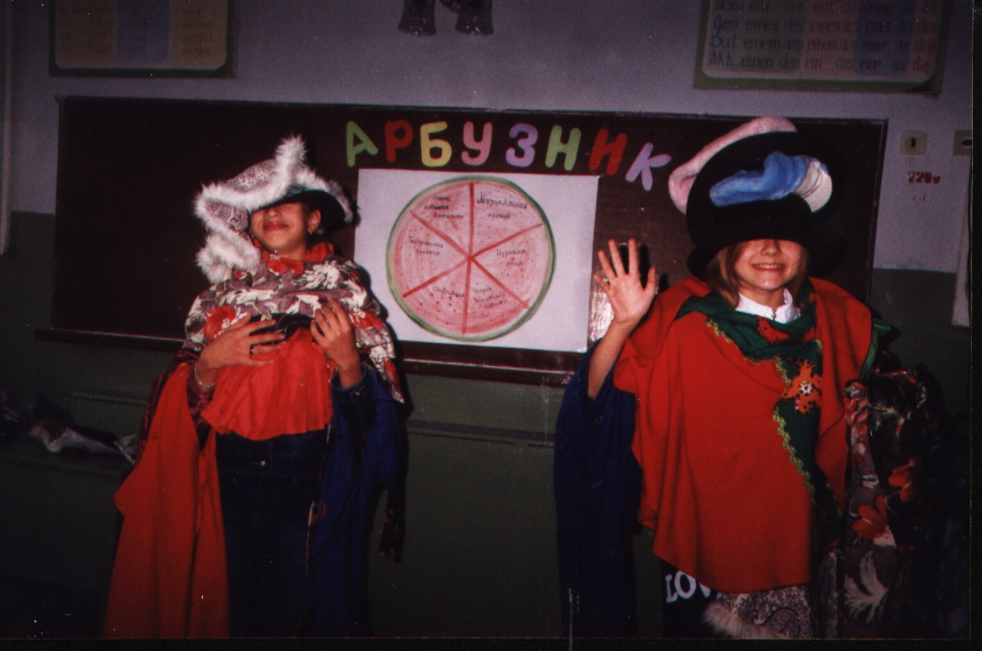
В нашей школе действуют два краеведческих кружка и факультатив по краеведению. Занятия кружков проходят всегда очень увлекательно, часто проводят встречи с интересными людьми. Вот и 7 октября у юных краеведов нашей школы состоялась встреча с историком Д.А. Обидиным, на ней мы узнали много интересного об истории родного края, начиная от глубокой древности. Нам рассказали об археологических раскопках на территории Вязниковского края, о различных находках археологов. Так, в районе Мстеры находили большое количество костей мамонтов, а в Лосеве в начале века, при строительстве фабрики, откопали мамонта целиком. Но больше всего нас удивило то, что наши Вязники, оказывается, - родина динозавров. Их скелеты нашли за деревней Быковка и ученые установили, что им 300 миллионов лет!
О многом шел разговор на этой встрече. Донат Андреевич очень интересно рассказывал о происхождении наших имен, о названии улиц и районов нашего города. После его увлекательных рассказов мы по-другому взглянули на знакомые места нашего города.
Время с Донатом Андреевичем пролетело быстро, нам не хотелось покидать уютный зал библиотеки.
Члены краеведческого кружка:
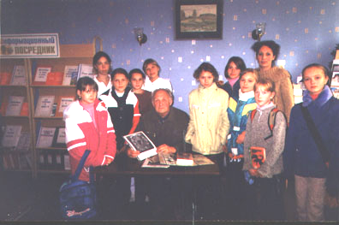
Г. Михеева
А.Воробьева
К.Горшкова.

Арбузник

В нашем классе прошел «Арбузник». Он был очень познавательным, мы узнали, что родина арбузов – Африка, там они дикорастущие растения.
Ребята приготовили сценки, стихи, пели песни, а потом все вместе ели сладкий арбуз.
Е.Грязнова
5а класс
И еще один арбузник

А В наших двух классах, 6а и 6б, тоже проходил «Арбузник»!
На нашем веселом празднике было много игр и конкурсов. Особенно нам понравился конкурс под названием «Капуста, в нем участвовали все. Победителей ждали призы, а самой главной наградой всем стали сочные сладкие арбузы!
За них надо сказать отдельное «спасибо» Армену из 6а класса. Все остались очень довольны, этот праздник надолго нам запомниться!
Г. Михеева
А.Воробьева
К.Горшкова

3 октября 2005 года исполнилось 110 лет со дня рождения Сергея Есенина, замечательного русского поэта. Он пришел в литературу как глубоко лирический поэт, все его творчество посвящено одной главной теме Родины. Познакомиться ближе с жизнью и творчеством Есенина мы смогли благодаря работникам городской библиотеки, подготовившим прекрасное мероприятие- литературную гостиную по творчеству юбиляра.
Мы узнали многое о жизни поэта; о его любви, о его жизненных взлетах и падениях, о творчестве, в котором он признавал одну лишь родину - Россию.
Нам очень понравилось интересное выступление библиотекаря Ковриной В.В. Творчество Сергея Есенина нам стало ближе и понятней. Возможно и другие ребята не упустят свой шанс побывать в библиотеке и узнать много интересного и увлекательного.
К.Коровина
9а класс

Поздравляем!!!

Редакция газеты «Школьный звонок» поздравляет Моисееву Г.В.- лауреата Фестиваля искусств «Чистый тон». Она награждена грамотой за авторское стихотворение «Крик души» и высокое исполнительское мастерство.
Редактор газеты:
Н. Плоткин

«Крик души» (отрывок)

… Но главное вы голосуйте, люди,
За то, чтоб ненависть исчезла средь людей.
Сорвав с себя личину злобных судей,
Взор обратите свой на брошенных детей.

Ведь в наших силах дать им утешенье
И отогреть теплом души своей.
Ведь детский смех - всей жизни украшенье
Когда смеются дети, всем светлей.

Но, если ты не можешь приласкать ребенка,
Возьми хотя б бездомного котенка,
Спаси его и будешь ты спасен.

ИНФОРМАЦИЯ
Впервые в школе

- Литературно-музыкальная гостиная
«Святая Русь под мантией старинной»
- Ученическим советом школы начат выпуск газеты «Школьный звонок»
- Создан «Наркопост» (в рамках месячника по профилактике табакокурения и наркозависимости).
- Проведен увлекательно-познавательный марафон «Уголок России- отчий дом»
- Познавательно-увлекательная экскурсия на место основания города Ярополч-Залесского.
- Классные часы в 5-6 классах «Арбузники» (от истории до праздничного стола)
- Фоторепортаж «Калейдоскоп школьных дел»

Внимание!
Проходит конкурс
«Самый активный ученик»
На сегодняшний день самым активным учеником является Доронов Александр – ученик 11 класса. II Приказом директора школы Доронову Александру объявляется благодарность за проведение операции «Трудовой десант» (сбор металлолома и макулатуры).
Школьный совет отмечает его работу в центре «Порядок» во время проведения Дня самоуправления и активную деятельность на городском турслете.
Глава Школьного ученического Совета
А. Курносова

Хорошая помощница

Я очень благодарна ученице 11 класса Горевой Юлии за большую помощь. Она по-деловому, серьезно относится к моим поручениям: разнести пригласительные, помочь пожилым людям, расклеить объявления – это серьезная работа.
Председатель КТОС
м-нов «Южный», «Север-2»
Н.А. Борисова

ОБЪЯВЛЕНИЯ

Если ты хочешь отказаться от сигареты, приглашаем тебя на тренинговые занятия волонтерской группы.
Кабинет психолога, после 6-го урока, каждую среду
Мы ждем тебя

Внимание!
26 октября в школе проводится конкурс «Алло, мы ищем таланты!»
Приглашаем к участию с 1 по 11 классы!

Газета «Школьный звонок»
издается средней школой №11 города Вязники
Выпускается Школьным ученическим советом.
Глава совета: Курносова Анастасия
Пресс-центр: Плоткин Николай
Янукевич Мила
Авакумова Ольга
Адрес редакции: г.Вязнки, ул.Владимирская, д.5,
Распространение:
Средняя школа №11 г.Вязники

